Laboratório – Localização de Arquivos de Log – Módulo 4.4.4 Administração Básica do Servidor

Aluno: Bruno Mcpherson

Objetivos
Neste laboratório, você vai se familiarizar com a localização e manipulação de arquivos de log do Linux.

Parte 1: Visão geral do arquivo de log
Parte 2: Localizando arquivos de log em sistemas desconhecidos
Parte 3: Monitoramento de Arquivos de Log em Tempo Real

Parte 1: Visão geral do arquivo de log
Arquivos de log (também arquivos de log ortográficos), são arquivos usados por computadores para registrar eventos. Programas de software, processos em segundo plano, serviços ou transações entre serviços, incluindo o próprio sistema operacional, podem gerar tais eventos. Os arquivos de log dependem do aplicativo que os gera. Cabe ao desenvolvedor do aplicativo estar em conformidade com a convenção do arquivo de log. A documentação do software deve incluir informações sobre seus arquivos de log.

Etapa 1: Exemplo de arquivo de log do servidor Web
Como os arquivos de log são essencialmente uma maneira de rastrear eventos específicos, o tipo de informações armazenadas varia dependendo do aplicativo ou serviços que geram os eventos.

a. Considere a entrada de log única abaixo. Foi gerado pelo Apache, um servidor web popular.
[Wed Mar 22 11:23:12.207022 2017] [core: Error] [pid 3548:tid 4682351596] [client 209.165.200.230] File does not exist: /var/www/apache/htdocs/favicon.ico
A entrada de log única acima representa um evento web gravado pelo Apache. Algumas informações são importantes nas transações da web, incluindo endereço IP do cliente, hora e detalhes da transação. A entrada acima pode ser dividida em cinco partes principais:
Carimbo de data/hora: Esta parte registra quando o evento ocorreu. É muito importante que o relógio do servidor esteja corretamente sincronizado, pois permite cruzar com precisão os eventos e rastrear.
Tipo: Este é o tipo de evento. Neste caso, foi um erro.
PID: Contém informações sobre o ID do processo usado pelo Apache no momento.
Cliente: Isto registra o endereço IP do cliente solicitante.
Descrição: contém uma descrição do evento.
Pergunta: Com base na entrada de log acima, descreva o que aconteceu = O cliente tentou acessar um arquivo no servidor do Apache que não existe, resultando em um erro do processo.

Use o comando cat abaixo para listar um arquivo de log de exemplo do servidor Web. O arquivo de exemplo está localizado em /var/log:
[analyst@secOps ~] $ cat /var/log/logstash-tutorial.log
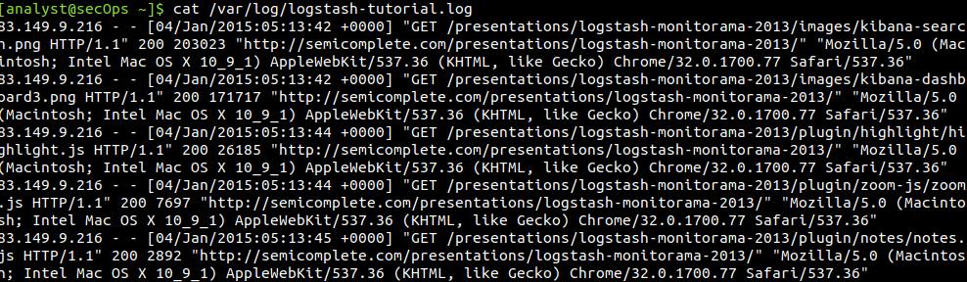
A saída acima ainda é considerada uma transação web? Acredito que a saída é diferente pois ocorreu de dar certo a pesquisa dos logs referentes ao arquivo tutorial.log.

Etapa 2: Exemplo de arquivo de log do sistema operacional

Qualquer software pode manter arquivos de log, incluindo o próprio sistema operacional. Convencionalmente, o Linux usa o diretório /var/log para armazenar vários arquivos de log, incluindo logs do sistema operacional. Os sistemas operacionais modernos são peças complexas de software e, portanto, usam vários arquivos diferentes para registrar eventos. Esta seção dá uma olhada rápida no arquivo /var/log/messages.
a. Armazenado em /var/log, o arquivo de mensagens armazena vários eventos do sistema. A conexão de uma nova unidade USB, uma placa de rede se tornando disponível e muitas tentativas de login root perdidas, são alguns exemplos de eventos registrados no arquivo /var/log/messages. Use o comando more para exibir o conteúdo do arquivo /var/log/messages. Ao contrário do comando cat, more permite uma navegação em ritmo através do arquivo. Pressione ENTER para avançar linha a linha ou ESPAÇO para avançar uma página inteira. Pressione q ou CTRL + C para abortar e sair mais.
Nota: o comando sudo é necessário porque o arquivo de mensagens pertence ao usuário root.
[analyst@secOps ~] $ sudo more /var/log/messages

Observe que os eventos listados acima são muito diferentes dos eventos do servidor web. Como o próprio sistema operacional está gerando esse log, todos os eventos registrados estão em relação ao próprio sistema operacional.

b. Se necessário, digite Ctrl + C para sair do comando anterior.
c. Os arquivos de log são muito importantes para a solução de problemas. Suponha que um usuário desse sistema específico informou que todas as operações de rede foram lentas em torno de 4:20am em 19 de maio.
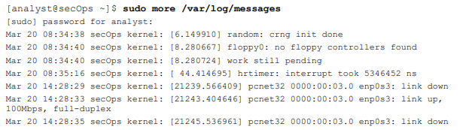
Pergunta: Você pode encontrar evidências disso nas entradas de log mostradas acima? Em caso afirmativo, em que linhas? Dentro dos logs informados, não há registro de evento ocorrido no dia 19 de maio, pois os logs registrados datam de 20 de maio

Parte 2: Localizando arquivos de log em sistemas desconhecidos

A VM CyberOps Workstation inclui nginx, um servidor web leve. Esta seção mostrará como localizar e exibir logs nginx usando a VM CyberOps Workstation.
Observação: o nginx foi instalado na VM CyberOps Workstation com suas configurações padrão. Com as configurações padrão, seu arquivo de configuração global está localizado em /etc/nginx/nginx.conf, seu arquivo de log de acesso está em /var/log/nginx/access.log e os erros são redirecionados para a janela do terminal. No entanto, é comum que um analista de segurança trabalhe em computadores nos quais os detalhes de instalação da ferramenta e dos serviços são desconhecidos. Esta seção descreve o processo de localizar esses arquivos descritos para o nginx, mas não está de modo algum completo. No entanto, deve ser um bom exercício sobre a localização e exibição de arquivos de log em sistemas desconhecidos.

a. Ao trabalhar com um novo software, o primeiro passo é olhar para a documentação. Ele fornece informações importantes sobre o software, incluindo informações sobre seus arquivos de log. Use o comando man para exibir a página de manual do nginx:
[analyst@secOps ~] $ man nginx
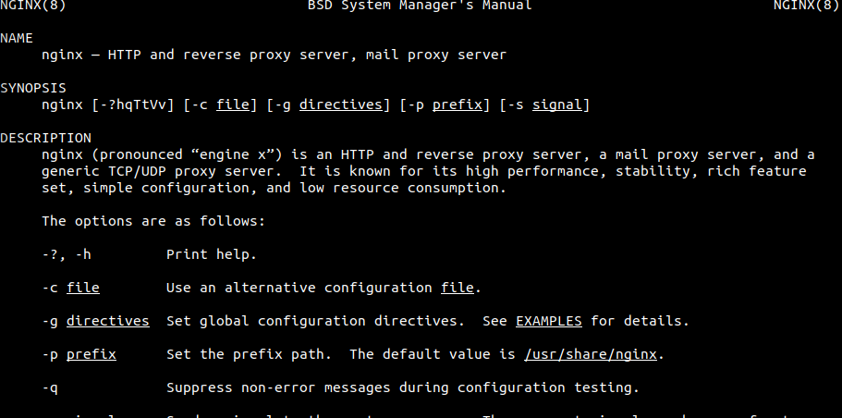
b. Role a página para baixo para localizar a seção de log do nginx. A documentação deixa claro que o nginx suporta o registro em log, com a localização de seus arquivos de log definidos no momento da compilação.
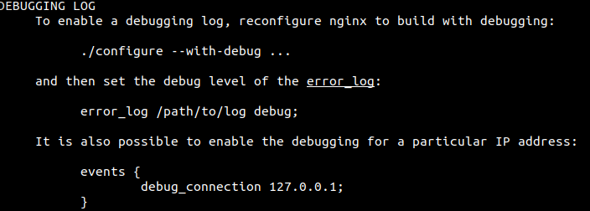

c. A página do manual também contém informações sobre os arquivos usados pelo nginx. Role para baixo para exibir os arquivos operacionais do nginx na seção Arquivos:
ARQUIVOS
%%PID_PATH%%
Contém o ID do processo do nginx. O conteúdo deste arquivo é não sensível, para que possa ser legível em todo o mundo.

%%CONF_PATH%%
O arquivo de configuração principal.

As saídas acima ajudam você a concluir que o nginx suporta log e que ele pode salvar em arquivos de log. A saída também sugere a existência de um arquivo de configuração para o nginx.

d. Antes de procurar arquivos nginx, use os comandos ps e grep para garantir que o nginx esteja sendo executado na VM. Nota: Use man para saber mais sobre os comandos ps e grep
[analista @secOps ~] $ ps ax | grep nginx

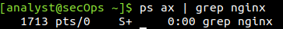

A saída acima confirma que o nginx está sendo executado. Além disso, a saída também exibe os parâmetros usados quando o nginx foi iniciado. O ID do processo nginx está sendo armazenado em /run/nginx.pid e as mensagens de erro estão sendo redirecionadas para o terminal.
Nota: Se o nginx não estiver em execução, insira o sudo /usr/sbin/nginx no prompt para iniciar o serviço usando a configuração padrão. Nota: Se você precisar reiniciar o nginx, você pode encerrar o serviço usando o comando sudo pkill nginx. Para iniciar o nginx com a configuração personalizada de um laboratório anterior, execute o seguinte comando: sudo nginx -c custom_server.conf, e teste o servidor abrindo um navegador da Web e indo para URL: 127.0.0. 1:8080. Se você deseja iniciar o nginx com uma

configuração padrão, você pode iniciá-lo com o comando: sudo /usr/sbin/nginx, e abrir um navegador web e ir para URL: 127.0.0.1.
Como o local para os arquivos de log não foi especificado, o arquivo de configuração global nginx deve ser verificado quanto à localização dos arquivos de log.

e. Por design, a VM CyberOps Workstation utiliza, tanto quanto possível, locais e definições padrão. Convencionalmente, o diretório /var/log contém vários arquivos de log para vários aplicativos e serviços, enquanto os arquivos de configuração são armazenados no diretório /etc. Embora a página do manual do nginx não forneça uma localização exata para seus arquivos de log, ela não só confirmou que o nginx suporta log, mas também sugeriu a localização de um arquivo de configuração. Como os locais dos arquivos de log geralmente podem ser personalizados em arquivos de configuração, uma próxima etapa lógica é usar o comando ls para procurar em /etc e procurar um arquivo de configuração nginx:
[analyst@secOps ~] $ ls /etc/

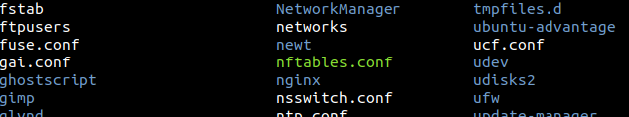

f. Observe a pasta nginx sob /etc na saída acima. Usando ls novamente, encontramos um número de arquivos, incluindo um chamado nginx.conf. [analyst@secOps ~] $ ls -l /etc/nginx/

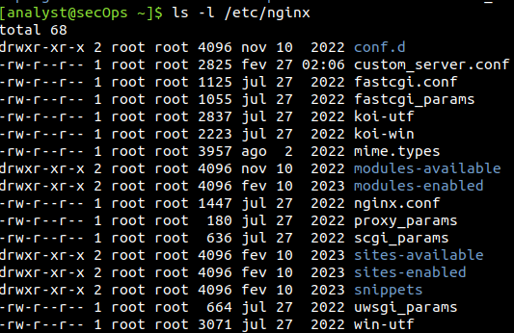
g. Use o comando cat para listar o conteúdo de /etc/nginx/nginx.conf. Você também pode usar more ou less para visualizar o arquivo e nano ou SCite para editá-lo. Essas ferramentas facilitam a navegação por arquivos de texto longos (somente a saída do cat é exibida abaixo).
[analyst@secOps ~] $ cat /etc/nginx/nginx.conf

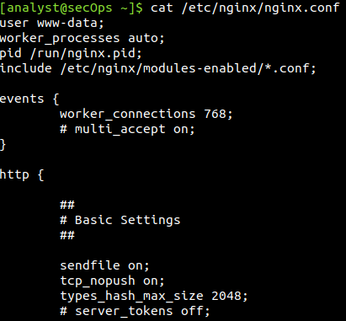

Nota: As linhas que começam com '#' são comentários e são ignoradas pelo nginx. h. Uma rápida olhada no arquivo de configuração revela que ele é um arquivo de configuração nginx. Como não há nenhuma menção direta à localização dos arquivos de log do nginx, é muito provável que o nginx esteja usando valores padrão para ele. Seguindo a convenção de armazenamento de arquivos de log em /var/log, use o comando ls para listar seu conteúdo:
[analyst@secOps ~] $ ls -l /var/log/

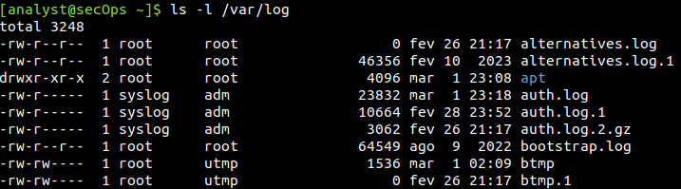

i. Como mostrado acima, o diretório /var/log tem um subdiretório chamado nginx. Use o comando ls novamente para listar o conteúdo de /var/log/nginx. Observação: Como o /var/log/nginx pertence ao usuário http, você deve executar ls como root, precedendo-o com o comando sudo.
[analyst@secOps ~] $ sudo ls -l /var/log/nginx

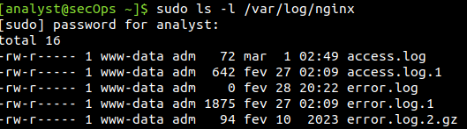

Estes são muito provavelmente os arquivos de log em uso pelo nginx. Vá para a próxima seção para monitorar esses arquivos e obter a confirmação de que eles são realmente arquivos de log nginx. Nota: Sua saída pode ser diferente. Os arquivos de log .GZ acima foram gerados por um serviço de rotação de log. Os sistemas Linux geralmente implementam um serviço para girar logs, garantindo que os arquivos de log individuais não se tornem muito grandes. O serviço de rotação de log pega o arquivo de log mais recente, o comprime e o salva com um nome diferente (access.log.1.gz, access.log.2.gz, etc.). Um novo arquivo de log principal vazio é então criado e usado para armazenar as entradas de log mais recentes

Parte 3: Monitorando arquivos de log em tempo real

Como visto nas seções anteriores, os arquivos de log podem ser exibidos com muitas ferramentas de apresentação de texto. Embora cat, more, lesse nano possam ser usados para trabalhar com arquivos de log, eles não são adequados para monitoramento de arquivos de log em tempo real. Os desenvolvedores projetaram várias ferramentas que permitem o monitoramento de arquivos de log em tempo real. Algumas ferramentas são baseadas em texto, enquanto outras têm uma interface gráfica. Este laboratório se concentra na tail, uma ferramenta simples, mas eficiente, disponível em praticamente todos os sistemas baseados em UNIX.

Etapa 1: Usando o comando tail

O comando tail exibe o final de um arquivo de texto. Por padrão, o tail exibirá as últimas dez (10) linhas de um arquivo de texto.

Observação: Se você não vir nenhuma entrada de log, navegue até 127.0.0.1 em um navegador da Web e atualize a página algumas vezes.

a. Use o comando tail para exibir o final do /var/log/nginx/access.log. [analyst@secOps ~] $ sudo tail /var/log/nginx/access.log
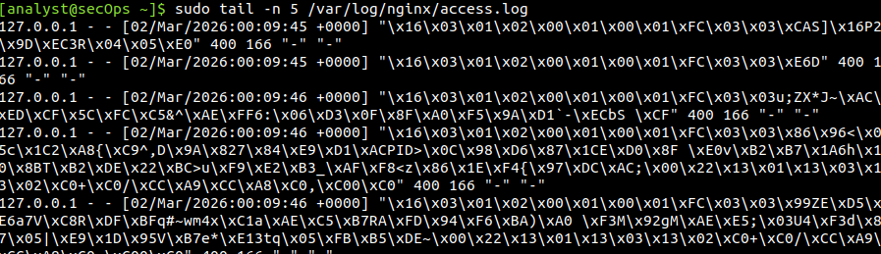
Observação: Se você não vir nenhuma entrada de log, navegue até 127.0.0.1 em um navegador da Web e atualize a página algumas vezes.

b. Use a opção —n para especificar quantas linhas do final de um arquivo, a tail deve exibir.
[analyst@secOps ~] $ sudo tail -n 5 /var/log/nginx/access.log
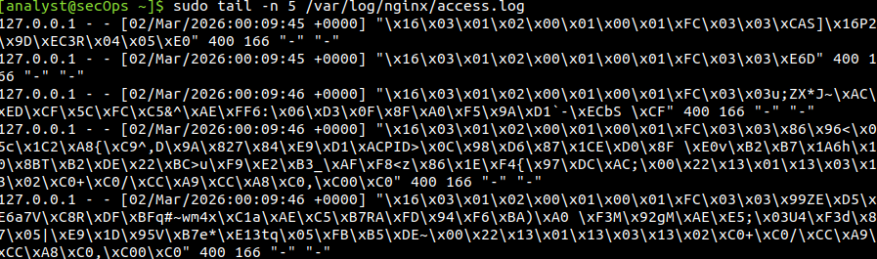

c. Você pode usar o comando tail com a opção -f para monitorar o nginx access.log em tempo real. Abreviação para seguir, -f diz à tail para exibir continuamente o final de um determinado arquivo de texto. Em uma janela de terminal, execute o tail com a opção —f:
[analyst@secOps log] $ sudo tail -f /var/log/nginx/access.log

Como antes, a fail exibe as últimas 10 linhas do arquivo. No entanto, observe que a tail não sai depois de exibir as linhas; o prompt de comando não está visível, indicando que a tail ainda está em execução.

Observação: Seu arquivo /var/log/access.log pode estar vazio devido à rotação do log. Continue seguindo o laboratório como um arquivo /var/log/access.log vazio não afetará o laboratório.

d. Com a tail ainda em execução na janela do terminal, clique no ícone do navegador da Web no Dock para abrir uma janela do navegador da Web. Redimensione a janela do navegador da Web de forma a permitir que você veja a parte inferior da janela do terminal onde a tail ainda está em execução.

e. Na barra de endereço do navegador da web, digite 127.0.0.1 e pressione Enter. Este é o endereço da própria VM, que informa o navegador para se conectar a um servidor Web em execução no computador local. Uma nova entrada deve ser gravada no arquivo /var/log/nginx/access.log. Atualize a página da Web para ver novas entradas adicionadas ao log. 127.0.0.1 - - [23/Mar/ 2017:09:48:36 -0400] “GET/HTTP/1.1" 200 612 “-” “Mozilla/5.0 (X11; Linux i686; rv:50.0) Gecko/20100101 Firefox/50.0"

Como o tail ainda está em execução, ele deve exibir a nova entrada na parte inferior da janela do terminal. Além do carimbo de data/hora, sua entrada deve ser parecida com a acima.

Nota: o Firefox armazena páginas em cache para uso futuro. Se uma página já estiver em cache, force o Firefox a ignorar o cache e fazer solicitações da Web, recarregue a página pressionando.

f. Como o arquivo de log está sendo atualizado pelo nginx, podemos afirmar com certeza que /var/log/acess.log é, de fato, o arquivo de log em uso pelo nginx.

g. Digite Ctrl + C para terminar a sessão de monitoramento de tail.

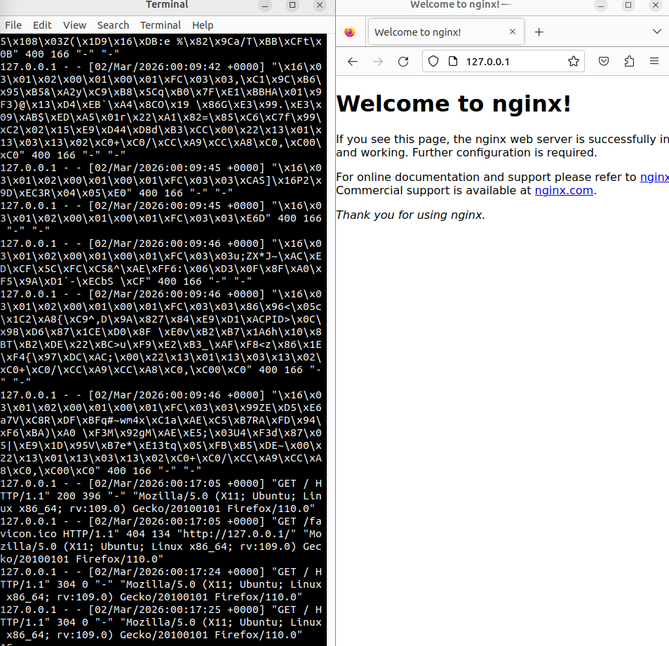

Etapa 2: BONUS TOOL: Journalctl

A VM CyberOps Workstation é baseada no Arch Linux. Categorizado como uma distribuição Linux, o Arch Linux foi projetado para ser leve, minimalista e simples. Como parte desta filosofia de design, o Arch Linux usa systemd como seu sistema init. No Linux, o processo de inicialização é o primeiro processo carregado quando o computador é inicializado. Init é direta ou indiretamente, o pai de todos os processos em execução no sistema. Ele é iniciado pelo kernel no momento da inicialização e continua a ser executado até que o computador seja desligado. Normalmente, o init tem o ID de processo 1.
Um sistema init é um conjunto de regras e convenções que regem a forma como o espaço do usuário em um determinado sistema Linux é criado e disponibilizado para o usuário. Os sistemas de init também especificam parâmetros de todo o sistema, como arquivos de configuração global, estrutura de registro e gerenciamento de serviços.
Systemd é um sistema de inicialização moderno projetado para unificar a configuração Linux e o comportamento de serviço em todas as distribuições Linux e tem sido cada vez mais adotado pelas principais distribuições Linux. O Arch Linux depende do systemd para funcionalidade de init. A VM CyberOps Workstation também usa systemd.
system-journald (ou simplesmente journald) é o serviço de log de eventos do systemd e usa somente anexos arquivos binários servindo como seus arquivos de log. Observe que o journald não impede o uso de outros sistemas de registro, como syslog e rsyslog.
Esta seção fornece uma breve visão geral do Journalctl, um utilitário journald usado para visualização de logs e monitoramento em tempo real.

a. Em uma janela de terminal na VM CyberOps Workstation, emita o comando Journalctl sem opções para exibir todas as entradas de log do diário (pode ser bastante longo):
[analyst@secOps ~] $ journalctl

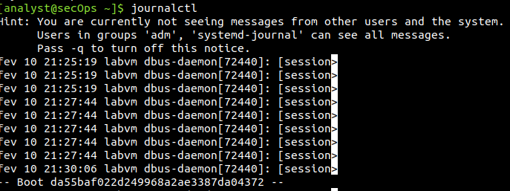

A saída começa com uma linha semelhante à abaixo, marcando o timestamp onde o sistema começou a registrar. Observe que os carimbos de data/hora variam de sistema para sistema. -- Logs begin at Fri 2014-09-26 13:22:51 EDT, end at Fri 2017-03-31 10:12:19 EDT. –-
O journalctl inclui várias funcionalidades, como rolagem de páginas, mensagens codificadas por cores e muito mais. Use as teclas de seta para cima/para baixo para rolar para cima/para baixo a saída, uma linha de cada vez. Use as teclas de seta do teclado esquerdo/direito para rolar de lado e exibir entradas de log que se estendem além dos limites da janela do terminal. A <ENTER> chave exibe a próxima linha enquanto a barra de espaço exibe a próxima página na saída. Pressione a tecla q para sair do journalctl.
Observe a mensagem de dica fornecida pelo journalctl:
Dica: No momento, você não está vendo mensagens de outros usuários e do sistema.
Os usuários em grupos 'adm', 'systemd-journal', 'wheel' podem ver todas as mensagens.
Passe -q para desativar este aviso.

Esta mensagem lembra que, como o analista é um usuário regular e não um membro dos grupos adm, systemd-journal ou wheel, nem todas as entradas de log serão exibidas pelo journalctl. Ele também afirma que executar journalctl com a opção —q suprime a mensagem de dica.

b. journalctl incluem opções para ajudar na filtragem da saída. Use a opção —b para exibir entradas de log relacionadas à inicialização:
[analyst@secOps ~] $ sudo journalctl -b

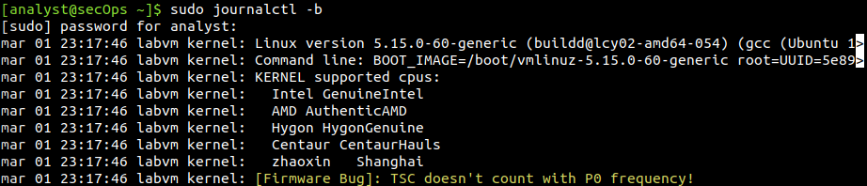

c. Para ver entradas relacionadas à última inicialização, adicione o -1 ao comando acima. Para ver entradas relacionadas às duas últimas inicializações, adicione a opção -2. [analyst@secOps ~] $ sudo journalctl –b -2

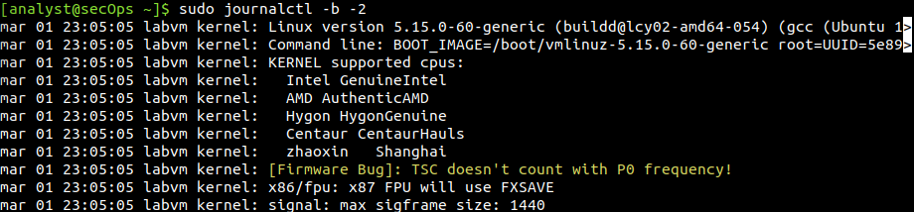

d. Use a opção —list-boots para listar as inicializações anteriores:
[analyst@secOps ~] $ sudo journalctl –-list-boots

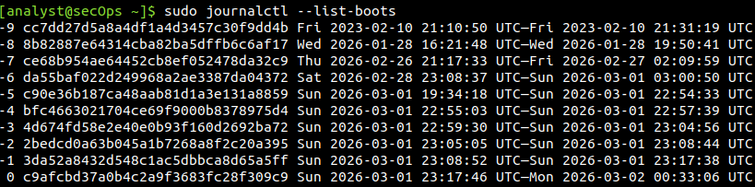

e. Use —since “<time range>” para especificar o intervalo de tempo em que entradas de log devem ser exibidas. Os dois comandos abaixo exibem todas as entradas de log geradas nas últimas duas horas e no último dia, respectivamente:
[analyst@secOps ~] $ sudo journalctl –-since "2 hours ago"

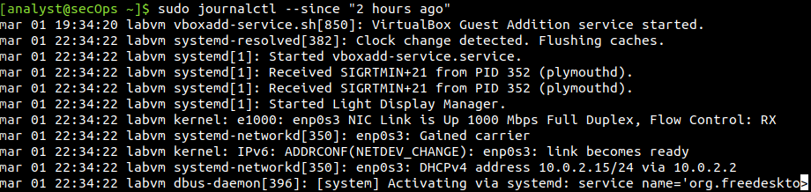

[analyst@secOps ~] $ sudo journalctl –-since "1 day ago"

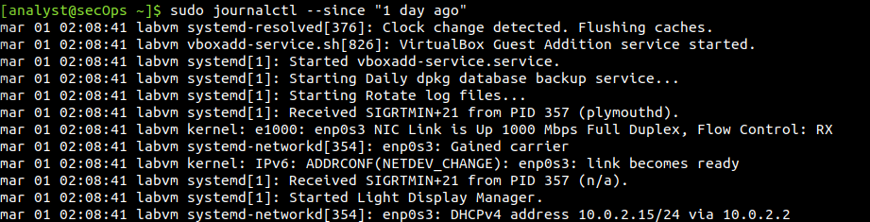

f. journalctl também permite exibir entradas de log relacionadas a um serviço específico com a opção —u. O comando abaixo exibe entradas de logs relacionadas ao nginx:
[analyst@secOps ~] $ sudo journalctl –u nginx.service
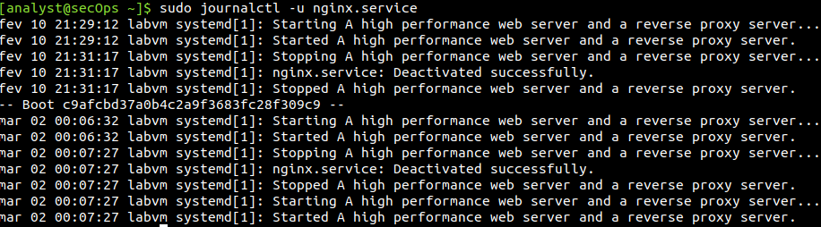
Nota: Como parte do systemd, os serviços são descritos como unidades. A maioria dos pacotes de instalação de serviço cria unidades e habilita unidades durante o processo de instalação.

g. Semelhante ao tail —f, journalctl também suporta monitoramento em tempo real. Use a opção —f para instruir journalctl a seguir um log específico. Pressione Ctrl+C para sair.
[analyst@secOps ~] $ sudo journalctl -f

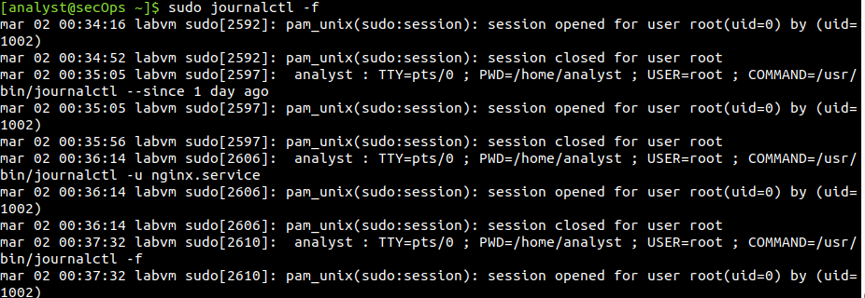

h. journalctl também suporta opções de mistura para obter o conjunto de filtros desejado. O comando abaixo monitora os eventos do sistema nginx em tempo real. [analyst@secOps ~] $ sudo journalctl -u nginx.service -f

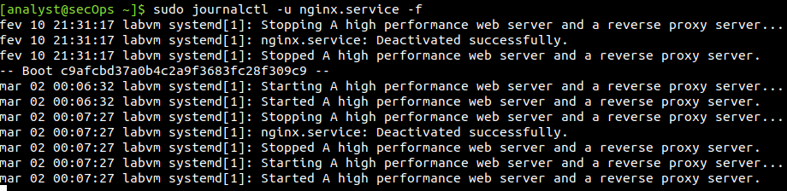

i. Mantenha o comando acima em execução, abra uma nova janela do navegador da Web e digite 127.0.0.1 (configuração padrão) ou 127.0.0. 1:8080 (custom_server.conf) na barra de endereços. O journalctl deve exibir um erro relacionado a um arquivo favicon.ico ausente em tempo real. Use Ctrl+C para sair do journalctl.

Reflexão Arquivos de log são extremamente importantes para solução de problemas.
Localização do arquivo de log segue convenção, mas em última análise, é uma escolha do desenvolvedor.
Na maioria das vezes, as informações do arquivo de log (localização, nomes de arquivo, etc.) estão incluídas na documentação. Se a documentação não fornecer informações úteis sobre arquivos de log, uma combinação de pesquisa na Web e investigação do sistema deve ser usada.
Os relógios devem ser sempre sincronizados para garantir que todos os sistemas tenham a hora correta. Se os relógios não estiverem corretamente definidos, é muito difícil rastrear eventos de volta.
É importante entender quando ocorreram eventos específicos. Além disso, eventos de diferentes fontes são frequentemente analisados ao mesmo tempo.

